|  |  |  |
| --- | --- | --- |
| **Методы оптимизации** | | |
| Лабораторная работа №7  «Методы отжига» | Группа студента: | ИВТ-363 |
| ФИО студента: | Бокова Ольга |
| Вариант | 3 |
| Проверила: | Асанова Н.В. |

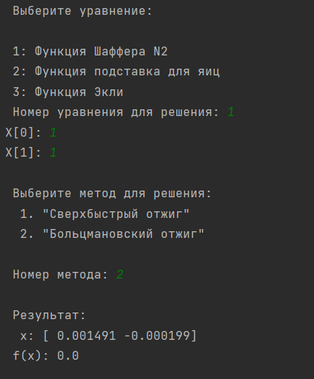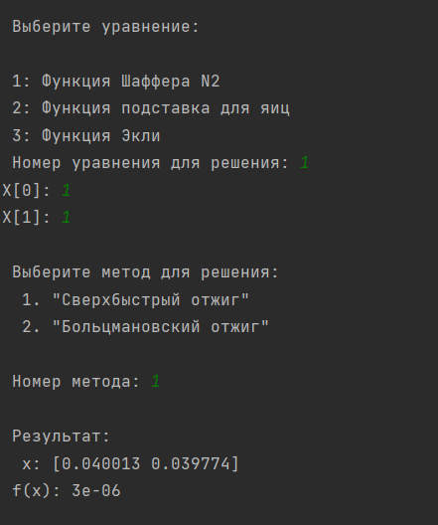

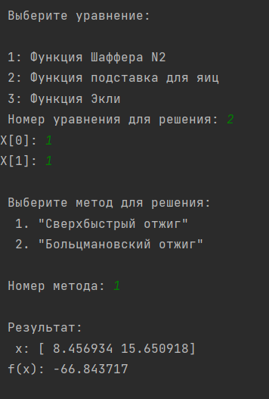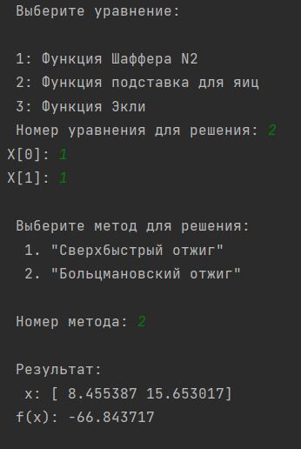

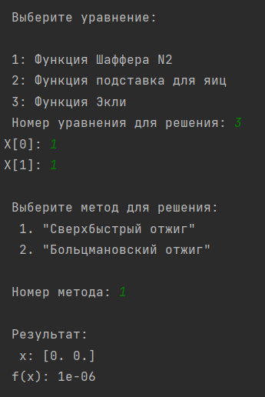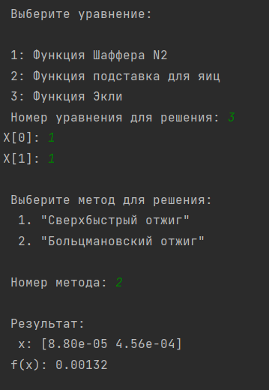

import math

import numpy as np

import random

from typing import Callable

import scipy

from scipy import optimize

def function_input ():

def function_is_it_number(number):

if number.isdigit():

number = int(number)

else:

number = 1234567890

return number

start_condition = ("\n Выберите уравнение: \n "

"\n 1: Функция Шаффера N2"

"\n 2: Функция подставка для яиц"

"\n 3: Функция Экли"

"\n Номер уравнения для решения: ")

choice_yr = input(start_condition)

choice_yr = function_is_it_number(choice_yr)

iter = 0

if choice_yr not in [1,2,3]:

while True:

choice_yr = input(" Вы ввели неверный номер уравнения, пожалуйста, введите номер от 1 до 3: ")

choice_yr = function_is_it_number(choice_yr)

iter += 1

if (iter % 4 == 0 and choice_yr not in [1,2,3]):

print(start_condition)

elif (choice_yr in [1,2,3]):

break

if choice_yr in [1, 2, 3]: # создает пустые размерные матрицы

x = np.zeros(2, float)

for i in range(len(x)): # ввод данных

x[i] = float(input(f"X[{i}]: "))

method_choice_condition = ("\n Выберите метод для решения: \n "

" 1. \"Сверхбыстрый отжиг\" \n "

" 2. \"Больцмановский отжиг\" \n "

"\n Номер метода: ")

choice_method = input(method_choice_condition) # выбор метода решения

choice_method = function_is_it_number(choice_method)

iter = 0

if choice_method not in [1,2]:

while True:

choice_method = input(" Вы ввели неверный номер метода, пожалуйста, введите номер от 1 до 2: ")

choice_method = function_is_it_number(choice_method)

iter += 1

if (iter % 4 == 0 and choice_method not in [1,2]):

print(method_choice_condition)

elif (choice_method in [1,2]):

break

return choice_yr, choice_method, x

global choice_yr, choice_method

def function (x0):

try:

if (choice_yr == 1):

x, y = x0

#x1, x2 = x

return 0.5 + ((np.sin(x ** 2 - y ** 2) ** 2 - 0.5) / ( 1 + 0.001 * (x ** 2 + y ** 2)) ** 2) # Функция Шаффера N2 -100 100 f(0, 0)=0

#return 0.5 + (math.cos(math.sin(math.fabs(x**2 - y**2)))**2 - 0.5) / (1 + 0.001*(x**2 + y**2))**2 # Функция Шаффера N4

if (choice_yr == 2):

x, y = x0

return -(y + 47) * np.sin(np.sqrt(np.abs(x * 0.5 + (y + 47)))) - x * np.sin( np.sqrt(np.abs(x - (y + 47))))

#return -math.fabs( math.sin(x) * math.cos(y) * math.exp( math.fabs(1 - (x**2 + y**2)**0.5/math.pi) ) ) # Табличная функция Хольдера

if (choice_yr == 3):

x, y = x0

return -20 * np.exp(-0.2 * np.sqrt((x * x + y * y) / 2)) - np.exp((np.cos(2 * np.pi * x) + np.cos(2 * np.pi * y)) / 2) + 20 + np.exp(1) # Экли -5 5 f(0, 0)=0

#return -math.cos(x) * math.cos(y) * math.exp( -( (x - math.pi)**2 + (y - math.pi)**2 ) ) # Функция Изома

except NameError:

print("\n\n Произошли непредвиденные ошибки при вычислении занчения функции.")

exit()

# ------------------------------------------------- ОТЖИГИ -------------------------------------------------------------

def simulated_annealing(func: Callable[[np.array], float], x0, N, temperature: Callable[[float], float],

neighbour: Callable[[np.array, float], np.array],

passage: Callable[[float, float, float], float]):

"""

Алгоритм имитации отжига

Метод сверхбыстрого отжига

"""

k = 1

x = np.array(x0)

x_optimal = x

e_optimal = func(x_optimal)

while k < N:

t = temperature(k)

x_new = neighbour(x, t)

e_old = func(x)

e_new = func(x_new)

if e_new < e_old or passage(e_old, e_new, t) >= random.random():

x = x_new

if e_new < e_optimal:

x_optimal = x_new

e_optimal = e_new

k += 1

if func(x) < e_optimal:

x_optimal = x

return x_optimal

def ultrafast_annealing(func: Callable[[np.array], float], x0, M: int, N: int, t, R, b):

x = x0

k = 0

while k < N:

y_xlam = []

f = []

for _ in range(M):

e = np.random.uniform(-1, 1, len(x))

y = x + t * e / np.linalg.norm(e)

y_xlam.append(y)

f.append(func(y))

min_index = np.argmin(f)

f_min = f[min_index]

if f_min < func(x):

x = y_xlam[min_index]

k += 1

else:

if t <= R:

return x

elif t > R:

t *= b

return x

def boltzmann_method(x0, t0, function, N=5000):

annealing = lambda k: t0 / math.log(1. + k)

# passage = lambda e_old, e_new, t: 1. / (1. + math.exp((e_new - e_old) / t))

passage = lambda e_old, e_new, t: math.exp(-1. * (e_new - e_old) / t)

neighbour = lambda x_old, t: x_old + t * np.random.standard_normal(len(x_old))

return simulated_annealing(function, x0, N, annealing, neighbour, passage)

#def QA(x0, t0, f, N=100000):

# annealing = lambda k: t0 / math.pow(k, 1. / len(x0))

# passage = lambda e_old, e_new, t: math.exp(-1. * (e_new - e_old) / t)

# neighbour = lambda x_old, t: x_old + t * np.random.standard_cauchy(1)

# return simulated_annealing(f, x0, N, annealing, neighbour, passage)

if __name__ == '__main__':

while True:

choice_yr, choice_method, x0 = function_input()

if choice_method == 1:

answer = ultrafast_annealing(function, [5., 5.], 100, 400, 1, 0.00001, 0.1)

#answer = QA(x0, 1, function, 100000)

if choice_method == 2:

answer = boltzmann_method([5., 5.], 1., function, 100000)

#answer = QA(x0, 1, function, 100000)

print (f"\n Результат: \n x: {np.round(answer, 6)} \n f(x): {np.round(function(answer), 6)} \n")

Ссылка на гитхаб:

https://github.com/veb-bet/mo